불면장애
dissId: 31 | 감수일: 2020.05.08
출처: https://www.mentalhealth.go.kr/portal/disease/diseaseDetail.do?dissId=31&srCodeNm=%EB%B6%88%EB%A9%B4%EC%9E%A5%EC%95%A0
발행기관: 보건복지부 국립정신건강센터, 대한신경정신의학회
라이선스: 공공누리 제4유형(출처표시·상업적이용금지·변경금지)
법적 한계 고지: 본 정보는 정신건강정보 이해를 돕는 참고자료이며, 개별 진단·치료는 의사 진료가 반드시 필요합니다.

개요

정의
불면증이란 다음날 활동을 하는데 지장을 줄 정도로 양적, 질적으로 충분한 잠을 못 자는 상태입니다.
정신생리성 불면증은 스트레스로 인해 우선 불면증상이 생긴 후, 불면증상이 지속되면 어떻게 하나 하는
불안 및 두려움으로 인해 자율신경이 흥분되고 이로 인해 불면이 다시 찾아오는 악순환을 겪는 불면증입니다.
만성불면증의 대다수가 이러한 인지행동적 왜곡에 의해 진행되고 유지되고 있습니다.
따라서, 불면증에 대한 제대로 된 접근을 하기 위해서는, 우선 불면증이 악화되고 지속되는 이유에 대한 이해가 우선입니다.

역학 및 통계
불면증은 매우 흔한 증상으로 단기 불면증은 전체 인구의 30-50 %에서 발생합니다.
일시적인 불면증이 아닌 만성 불면증의 유병률은 선진국에서 적어도 6% 정도 이상으로 보고되고 있습니다. 국내에서는 성인에서 17~23% 노년층에서 29.2%까지 보고되었습니다.
일반적으로 불면증은 남성보다는 여성에서 훨씬 높은 유병률을 보이고 연령대가 높을수록 더 흔하게 관찰되는 것으로 알려져 있습니다.
불면증의 자연 경과에 대한 연구를 보면, 약 70%의 환자가 1년 동안 지속적 증상을 보였고, 약 46%가 3여년에 걸쳐 지속적인 증상을 보인 것으로 나타났습니다.
수면진정제의 사용 빈도는 국내에서는 2011년에 일반 인구의 1.47%에서 수면진정제가 처방이 되었으며, 80-89세 노인의 5.4%가 처방을 받은 것으로 보고되었습니다.
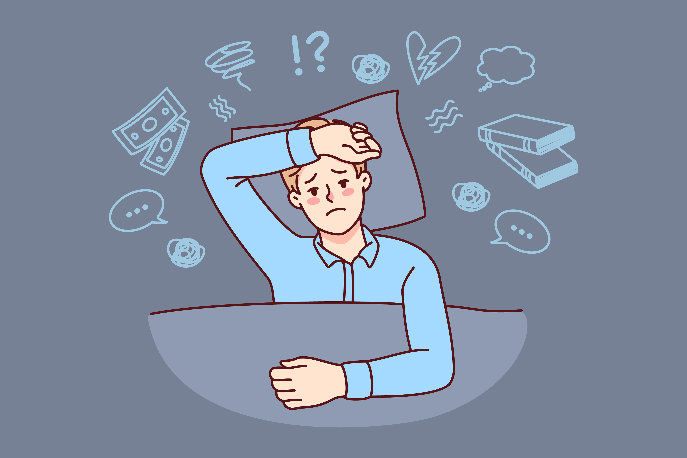
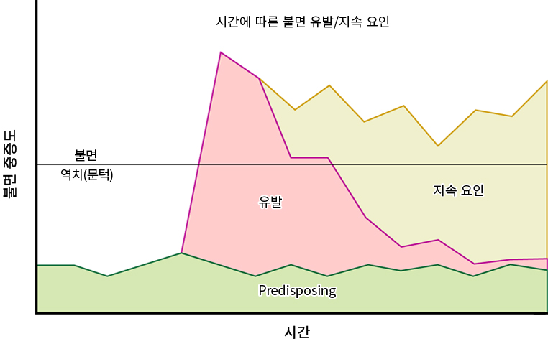
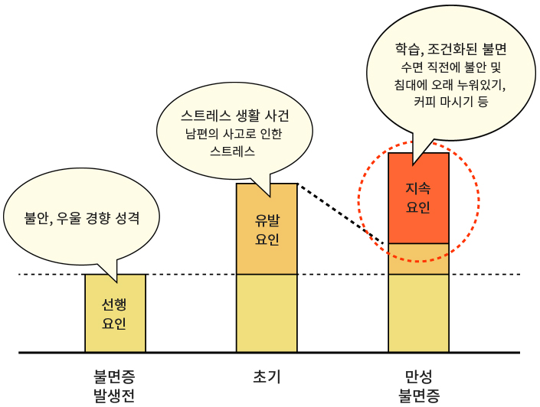

진단

사례
사례1) 37세/직장인
최근 2주 전부터 잠이 오지 않아서 힘들다. 직장에서 부서이동이 있은 뒤로 업무가 익숙하지 않고 업무량이 많아졌다. 12시경 잠자리에 들지만 처리해야 할 업무가 머리에 맴돌면서 잠들기가 어렵다. 살짝 잠들었다가 새벽 2-3시경 다시 깬다. 억지로 잠깐 눈을 붙이려고 해 보지만 잠들기 힘들어 침대에서 뒤척이다가 날이 샌다. 평소 운동은 하지 않으며 담배는 하루 1갑씩 15년간 피웠다. 커피를 하루 3-4잔 이상 마신다.
사례2) 47세/가정주부
최근 3-4개월 전부터 잠이 오지 않아서 때로는 밤새도록 시계만 보게 된다. 11시경에 잠자리에 들지만 남편의 코고는 소리에 잠들기 어렵고 잠깐 잠이 들었다가 깨어보면 10분도 채 잠들지 못하는 상황이 밤새 반복된다. 새벽 무렵이 되어서야 잠깐 잠이 드는 것 같지만 남편이 일찍 출근해야 하므로 6시면 일어나서 아침 준비를 하고 8시경에 다시 잠을 청해 보지만 이미 잠들기는 어렵고 1-2시간 누워 있다가 일어나게 된다. 아들, 딸이 모두 대학에 진학하여 특별히 신경 쓸 일 없는 가정주부이다.
사례3) 54세/여성
잠을 자주 깬다. 2년 전에 폐경이 되면서부터 안면홍조가 심하고 우울하고 불안하다. 5-6개월 전부터 안면홍조는 약간 좋아졌는데 사소한 일에도 짜증이 잘 나고 불안하기도 하고 괜히 눈물이 나곤 하였다. 3개월 전부터 특별한 이유 없이 우울하고, 만사가 귀찮으며 식욕도 저하되고 밤에 잠도 쉽게 들지 못했다. 밤늦게 뒤척이다 잠이 들었다가 곧 깨곤 하였다. 현재 치료 중인 질병은 없으며, 폐경기 증상 완화를 위해 달맞이꽃유 성분의 건강보조식품을 복용하고 있다. 특별히 질병을 앓은 적은 없다.
사례4) 48세/남성
잠을 못 자서 피곤하다. 자다가 가슴이 답답한 느낌이 들면서 기침이 시작되면 잠을 깨게 되고 한번 깨고 나면 쉽게 다시 잠들기 어렵다. 30대 중반에 기관지천식 진단을 받아 약을 처방받았지만 간혹 심할 때만 복용한다. 낮에는 숨이 차거나 기침이 나는 경우는 없어서 최근에는 약을 복용하지 않는데 밤에 잠을 설친 날에는 낮에 피로감이 너무 심하다. 하루 1-2갑 정도 흡연 중이며, 밤에 잠이 깨면 물을 한 잔 마시고 담배를 피우게 된다.
사례5) 14세/중학생
엄마는 학생이 새벽 2-3시가 되도록 잠을 못 자고 왔다 갔다 한다고 하였다. 11시나 12시부터 자라고 방으로 보내는데 계속 잠이 안 온다고 TV를 보거나 컴퓨터를 쓰고 몇 번을 자라고 독촉을 해도 결국 새벽까지 잠을 못 잔다고 한다. 늦게 잠이 드니까 아침에 학생을 깨워서 학교에 보내는 것이 너무 힘들고 지각이 잦다고 한다. 학생은 학교에 가도 아침 시간에는 거의 머리가 맑지 않아서 수업이 어렵고 3교시쯤 되어서야 수업에 집중을 할 수 있다고 한다.

진단기준
임상의가 환자의 졸림 증상을 선별할 수 있도록 도와주는 여러 척도들이 있습니다. 수면일기는 환자의 수면 패턴 조사에 도움이 됩니다.
만약 수면시간에 대해 믿을 만한 정보를 얻기 어렵거나 보다 객관적인 평가를 원할 경우, 일주일정도 수면-각성 활동기록기를 차고 생활하도록 할 수도 있습니다.
수면-각성 활동기록기는 손목에 차고 생활하는 시계모양의 검사도구로 움직임과 빛의 양을 기록하는 장치인데,
움직임과 빛의 양에 근거해 자고 깨는 대략적인 수면양상에 대한 정보를 얻을 수 있게 됩니다.
- 병력 청취 및 검사
- 약물 사용력(약, 술, 커피, 담배, 불법적 약물들)
- 신체검사
- 혈액검사
- 정신과적 병력
- 성격적 요인
- 직업 및 가족 상황
- 대인관계 갈등
- 수면장애의 병력 (유발 요인을 포함하여)
- 같이 자는 사람으로부터의 정보 (자는 동안 주기적으로 다리를 차는지, 자는 동안 숨이 멎는 지 등)
- 근무 시간/일주기리듬 (교대근무, 자고 깨는 시간이 앞으로 당겨지거나 뒤로 늦춰져 있지 않은지)
- 수면-각성 패턴, 낮잠을 자는지 (수면일기 및 설문지를 통해 평가)
- 활동기록기

검사
불면증 자가진단
검사문항
(없다)
(약간)
(중간)
(심함)
(매우심함)
1. 당신의 불면증에 관한 문제들의 현재(최근2주간) 심한 정도를 표시해 주세요.
a.잠들기 어렵다
b.잠을 유지하기 어렵다
c.쉽게 깬다.
매우 만족
약간 만족
그저 그렇다
약간 불만족
매우 불만족
2.현재 수면 양상에 관하여 얼마나 만족하고 있습니까?
전혀 방해되지 않는다
매우 많이
3.당신의 수면 장애가 어느 정도나 당신의 낮 활동을 방해 한다고 생각합니까?
(예. 낮에 피곤함, 직장이나 가사에 일하는 능력, 집중력, 기억력, 기분, 등).
4.불면증으로 인한 장애가 당신의 삶의 질의 손상정도를 다른 사람들에게 어떻게 보인다고 생각합니까?
5. 당신은 현재 불면증에 관하여 얼마나 걱정하고 있습니까?
8-14
15-21
22-28
유의할 만한 불면증이 없습니다.
약간의 불면증 경향이 있습니다.
중등도의 불면증이 있습니다.
심한 불면증이 있습니다.

치료

약물치료
약물치료
의사의 처방이 필요한 전문의약품과 약국에서 구입할 수 있는 일반의약품이 있습니다.
일반의약품은 항히스타민제인 독실아민이나 디펜하이드라민이 있습니다.
원래 항히스타민제는 감기나 알레르기, 콧물과 같은 증상을 치료하기 위해 개발되었으나 그 외에도 심한 졸음을 유발하기도 하여 이를 이용해서 수면에 치료로 사용하게 된 것입니다.
이러한 약물은 단기간 사용을 위해 개발된 것으로 1-3일 이상 복용해도 효과가 없거나 1주일 이상 장기간, 수면보조제로 일반의약품을 복용하는 것은 좋은 생각이 아닙니다.
이러한 약물의 대표적인 부작용으로는 어지러움, 다음날 심한 졸음, 시야가 흐릿한 느낌, 몽롱한 정신, 잠을 잔 것 같지 않은 느낌, 목마름 등이 있을 수 있으며
내과적인 질환이 있거나 다른 약물을 복용하는 사람은 투약에 매우 주의하여야 합니다.
전문의약품으로는 졸피뎀과 같은 비-벤조디아제핀계 약물 또는 벤조디아제핀계 약물인 트리아졸람이 대표적입니다.
이러한 약물은 뇌 속의 수면유도 물질에 작용하여 수면을 돕습니다. 트리아졸람은 신체적인 의존성 및 심리적인 의존성을 일으킬 수 있습니다.
즉, 같은 효과를 보기 위해 약물의 양이 점점 늘어나거나 약을 중단했을 때 금단증상을 경험할 수 있습니다.
졸피뎀은 심리적인 의존성을 일으킬 수 있으며, 복용을 중단하면 심리적으로 불안해지거나 약의 효과를 계속 유지하기 위해 지속적으로 약을 찾게 되는 의존성을 일으킬 수 있습니다.
그 외에도 멜라토닌 수용체에 작용하는 약물도 있습니다. 불면증을 위한 약물치료를 계획할 때에는, 약을 복용하는 것에 대해 지나치게 걱정하실 필요는 없습니다.
단지 수면 습관을 다시 건강하게 회복시키기 위해 단기간 약물의 도움을 받는 것일 뿐입니다.
다만 지나치게 약에 의존하지는 않도록 주의하여야 합니다.
전문의약품을 복용할 때는 반드시 의사의 지시대로, 정해진 용량을 정해진 시간에 복용하여야 하며, 약을 복용할 시간 역시 의사와 상의하여 결정하는 것이 좋습니다.

정신치료
비약물치료
수면제한법
불면증 환자들이 불필요하게 수면시간을 확보하기 위해 비정상적으로 노력하는 것을 환자의 실제 수면시간을 고려하여 제한하는 방법입니다.
수면제한을 위해서는 수면일지 또는 활동기록계를 통해 환자의 수면시간을 확인하고, 환자의 수면효율을 고려하여 목표 수면시간 및 기상시간을 결정합니다.
자극조절법
잠자리 혹은 침실은 잠을 자는 공간으로 활용하고 수면을 방해하는 활동은 침실 밖에서 하도록 하여,
잠자리, 취침시간, 침실 등 수면을 조절하는 자극조건들과 수면 간의 관계를 조정하는 것을 목표로 합니다.
수면에 관한 잘못 형성된 조건화를 잠이 들기 용이한 건강한 습관과 연관시키는 행동치료적 기법입니다.
① 졸릴 때에만 자리에 누우십시오.
② 잠이 오지 않으면 10분 내지 15분 정도 후에 다시 일어나십시오.
③ 거실에 앉아서 스탠드만 켜 놓고 책을 읽거나 TV를 보거나 음악을 듣거나 하십시오.
④ 졸리면 다시 잠자리로 들어가서 잠을 청하십시오.
⑤ ②-④의 과정을 반복하십시오.
⑥ 기상시간을 일정하게 유지하십시오.
⑦ 잠자리는 잠을 자는 용도로만 사용하십시오.
⑧ 낮잠은 피하는 것이 좋습니다. 정 졸린다면 30분 이내로만 주무십시오.
이완요법
복식호흡, 점진적 근육이완법 등과 같은 이완훈련을 하면서 잠을 잘 이룰 수 있도록 하는 기법입니다.
만성불면증을 앓고 있는 환자의 경우 자율신경계 조절기능 저하로 인해 긴장상태가 동반되는 경우가 많아서
두근거림, 좌불안석, 두통, 감각예민 등을 동반하는 경우 이러한 신체적인 이완을 병행하는 것이 치료에 도움이 됩니다.
복식호흡법에 대해, 다음의 지시를 활용한다.
① 편안한 자세로 눕거나 앉아서 두 눈을 감으십시오.
② 왼쪽 손은 배 위에, 오른쪽 손은 가슴에 올려놓으십시오.
③ 약 5초간 코로 천천히 가능한 한 깊게 숨을 들이 쉬면서 배를 최대한 내미십시오.
④ 배가 부풀어 오르는 것을 느끼면서 숨을 들이마시되, 가슴이 움직이지 않도록 하십시오.
⑤ 숨을 최대한 들이마신 상태에서 1초 정도 숨을 멈춥니다.
⑥ 약 5초간 천천히 숨을 끝까지 내 쉽니다.
⑦ 한 번 시행 시 5분 간, 하루 중에 자주 시행하시기 바랍니다.
인지치료
잠에 대한 잘못된 역기능적 사고들이 오히려 잠을 더 못 자게 하는 원인이 되기 때문에,
불면증에 대해 과도하게 걱정하거나 불면으로 인한 건강상, 심리적인 이유들이 부각되어 생기는 불안에 대한 자동화 사고를 점검하고 교정하는 치료입니다.
수면시간에 대한 강박적인 집착(낮에 기운을 차리고, 일을 잘하려면 8시간은 자야 한다, 전날 잠을 충분히 못 자면, 다음날 낮잠을 자거나 잠을 좀 더 오래 자서 보충해야 한다.),
잠을 잘 이루지 못하는 상황에 대한 파국화 사고(잠을 잘 조절할 수 있는 능력을 잃을지 모른다는 걱정을 한다. 충분히 잠을 못 자면 다음 날 낮에 기능을 거의 할 수 없다),
불편한 증상의 원인을 수면으로 인한 것이라고 여기는 일반화(수면장애로 인해 생기는 부정적인 문제들에 대처할 만한 능력이 거의 없다.)등이 그 예입니다.
수면에 대한 역기능적 또는 잘못된 사고
① 하루에 8시간은 자야 한다.
② 부족한 잠은 어떻게 하든지 보충해야 한다.
③ 잠을 잘 못 자면 건강을 해칠까 걱정된다.
④ 잠을 잘 못 자면 이튿날 생활을 망치게 될 것이다.
⑤ 잠을 영영 통제하지 못하게 될 것이다.
부정적인 정서 반응과 부적응적 수면 습관
① 수면에 대해 지나치게 걱정하고 집착한다.
② 잘 시간이 다가오거나 침대에 누우면 오히려 각성이 된다.
③ 잠이 오지 않는데도 미리 누워서 자려고 애쓴다.

스스로 돕는 법

지원체계
도움이 되는 곳
대한수면의학회
https://sleep.or.kr
대한수면학회
http://www.sleepmed.or.kr/intro.html
대한수면연구학회
https://www.sleepnet.or.kr/
정신의학신문
http://www.psychiatricnews.net/

자주하는 질문
잠이 안 올 땐 술 한 잔?
술을 마시면 깊은 잠이라고 할 수 있는 3단계 잠이 줄어들며 새벽에 일찍 깨어나 깊은 잠 즉 숙면이 어렵기 때문에 자도 피곤하게 됩니다.
잠을 자기 위한 지속적인 음주는 간질환, 위장질환, 심장질환은 물론 알코올 중독과 같은 정신질환 등 심각한 문제를 일으키므로 결코 술은 수면제의 대용이 될 수 없습니다.
나이가 들면 잠이 없어지는 것이 당연하다?
대개 65세가 넘으면 평균 90분 정도 잠자는 시간이 앞당겨집니다.
실제로 노인의 경우 밤잠은 줄어들게 되고, 나이가 들수록 깊은 잠이 줄고, 자주 깨는 경향이 있으며 이러한 영향으로 인해 낮잠이 늘어납니다.
노년기의 정상적인 생리 변화로 수면 유지와 숙면이 어려워지고, 수면리듬이 앞당겨지는 경향이 있습니다만
일상생활에 지장을 주거나 수면리듬이 맞지 않는 것은 치료를 통해 도움이 될 수 있습니다.
노년기 불면증의 가장 큰 특징은 젊은 성인에 비해 2차성 불면증 즉 신체질환이나 정신질환에 의해 생기는 불면증이 많다는 것입니다.
따라서 노년기일수록 “나이가 많으면 원래 잠을 못 자는 거야” 라고하면서 그냥 넘어가서는 안 되며 병원을 방문하여 정확한 원인을 찾아보고 그 원인에 맞는 치료를 해야 합니다.
괜찮겠지 하며 그냥 방치해 두면 불면증의 원인에 대한 신체질환이나 정신질환에 대한 적절한 치료가 늦어질 수 있습니다.
잠자리에 들면 잡생각이 너무 많이 납니다. 잡생각을 안 할 수는 없는지요?
수면을 방해하는 가장 큰 적은 "잡생각"입니다. 간단한 한 가지 방법을 소개해 드리겠습니다. 잠자리 옆에 간단히 메모할 수 있는 도구를 미리 준비해 두시기 바랍니다.
자려고 누웠다. 잠을 청하는데 머릿속이 또 복잡해지면서 걱정거리가 잠을 쫓고 있다고 느껴지면 메모지를 꺼내십시오.
그리고는 온통 헤집고 있는 걱정거리를 되는대로 적어보세요. 다 적었다면, 내일 스케줄을 생각해 보고 그 때 해결하기로 마음먹습니다.
메모지 내용에 모든 걸 쏟아 부은 셈이니 이제 잠시 걱정거리는 잊어버리십시오.
낮에 보면 너무나 쉽게 답이 달라지는 경우가 많고, 설사 답이 그 때 나오지 않는다고 하더라도 어차피 밤에 고민을 해도 답을 구하기 어려운 건 마찬가지입니다.

스스로 돕는 법
수면 위생법: 건강한 수면을 위한 지침
1. 잠자리에 드는 시간과 아침에 일어나는 시간을 일정하게, 규칙적으로 하십시오.
2. 낮에 40분 동안 땀이 날 정도의 운동은 수면에 도움이 됩니다.
(하지만 잠자기 3-4시간이내에 과도한 운동은 수면을 방해할 수 있으니 피하도록 하십시오.)
3. 낮잠은 가급적 안 자도록 노력하시고, 자더라도 15분 이내로 제한하도록 하십시오.
4. 잠자기 4-6시간 전에는 카페인(커피, 콜라, 녹차, 홍차 등)이 들어 있는 음식을 먹지 않도록 하시고, 하루 중에도 카페인의 섭취를 최소화 하는 것이 좋습니다.
(카페인은 각성제로 수면을 방해할 수 있습니다.)
5. 담배를 피우신다면 끊는 것이 좋은 수면에 도움이 됩니다.
(특히 잠 잘 즈음과 자다가 깨었을 때 담배를 피우는 것은 다시 잠자는 것을 방해할 수 있습니다.)
6. 잠을 자기 위한 늦은 밤의 알코올 복용하지 않도록 하십시오.
(알코올은 일시적으로 졸음을 증가시키지만, 밤늦게 잠을 깨울 수 있으며 아침에 일찍 깨어나게 합니다.)
7. 잠자기 전 과도한 식사나 수분 섭취를 제한하십시오.
(간단한 스낵은 수면을 유도할 수 있으나 과식은 수면을 방해할 수 있습니다.)
8. 잠자리에 소음을 없애고, 온도와 조명을 안락하게 조절하도록 하십시오.
9. 수면제는 매일, 습관적으로 사용하지 않는 것이 좋습니다.
10. 과도한 스트레스와 긴장을 피하고 이완하는 것을 배우면 수면에 도움이 됩니다.
(요가, 명상, 가벼운 독서 등)
11. 잠자리에 들어 20분 이내 잠이 오지 않는다면, 잠자리에서 일어나 가벼운 독서, TV 시청 등을 하면서 이완하고 있다가 다시 졸리면 다시 잠자리에 들도록 하십시오.
이후 다시 잠이 안 오면 이러한 과정을 잠들 때까지 계속 반복하십시오.
(하지만 기상시간은 아무리 간밤에 잠을 못 잤다고 하더라도 일정한 시간에 일어나도록 하시고 낮잠은 안 자도록 노력하십시오.)

참고문헌
참고문헌
1. 한국판 불면증 임상진료지침 불면증의 진단과 치료 2019 대한신경정신의학회 임상진료지침위원회 편
2. Qaseem A, Kansagara D, Forciea MA, Cooke M, Denberg TD, Clinical Guidelines Committee of the American College of P. Management of Chronic Insomnia Disorder in Adults: A Clinical Practice Guideline From the American College of Physicians. Ann Intern Med 2016;165(2):125-133.
3. Riemann D, Baglioni C, Bassetti C, Bjorvatn B, Dolenc Groselj L, Ellis JG, et al. European guideline for the diagnosis and treatment of insomnia. J Sleep Res 2017;26(6):675-700.
4. Sateia MJ, Buysse DJ, Krystal AD, Neubauer DN, Heald JL. Clinical Practice Guideline for the Pharmacologic Treatment of Chronic Insomnia in Adults: An American Academy of Sleep Medicine Clinical Practice Guideline. J Clin Sleep Med 2017;13(2):307-349.
5. Chung S, Youn S. The optimizing strategies for prescription of sleepiing pills for insomnia patients Sleep Med Res 2017;8(1):8-16.
6. Chung S, Youn S, Yi K, Park B, Lee S. Sleeping Pill Administration Time and Patient Subjective Satisfaction. J Clin Sleep Med 2016;12(1):57-62.
7. Nam YJ , Cho CH , Lee Y , Lee HJ. Development of Safety Usage Guidelines for Sedative Hypnotics Using the Delphi Technique. Sleep Med Psychophysiol. 2019 Dec;26(2):86-103.a

